Міністерство освіти та науки України

Національний технічний університет України

«Київський Політехнічний Інститут ім. Ігоря Сікорського»

ФТІ

Кафедра ФТЗЗІ

**Лабораторна робота №2**

з дисципліни: «Програмування 4»

# на тему:

# «Умовна операція та множинний вибір»

# 

Виконав:

Ст. гр. ФЕ-81

Мелентьєв Данило

Перевірив:

Доцент Прогонов Д.О.

Київ 2020

Завдання лабораторної роботи:

Написати програму обчислення мінімуму із трьох чисел.

Код реалізації:

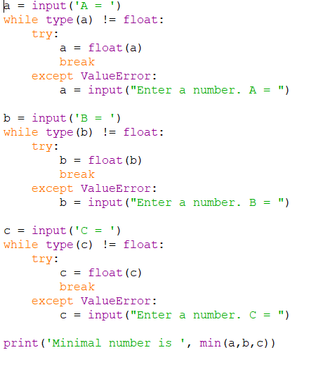

Приклад виконання:

